KẾ HOẠCH BÀI DẠY
MÔN: TOÁN – LỚP 5
VIẾT SỐ ĐO ĐẠI LƯỢNG DƯỚI DẠNG SỐ THẬP PHÂN (Tiết 1) – TIẾT 66
Thời gian thực hiện: ngày 09 tháng 12 năm 2024

I. YÊU CẦU CẦN ĐẠT
- Biết cách đặt tính và thực hiện phép tính chia một số thập phân cho một số thập phân.
- Vận dụng giải quyết được một số bài toán thực tế liên quan đến phép chia một số thập phân cho một số thập phân.
- Chăm chỉ trong tính toán và làm bài; trung thực trong đánh giá kết quả học tập cả bản thân, của bạn; có trách nhiệm trong hoạt động nhóm.
II. ĐỒ DÙNG DẠY HỌC
- Một số tình huống đơn giản có liên quan đến phép chia một số thập phân cho một số thập phân.
- Bảng phụ, máy chiếu.
III. CÁC HOẠT ĐỘNG DẠY HỌC CHỦ YẾU
TG | HOẠT ĐỘNG CỦA GV | HOẠT ĐỘNG CỦA HS
3’ | 1. Hoạt động mở đầu:
 | - Nhiệm vụ: Bạn Voi có lô gô hình chữ nhật có diện tích 5,72 cm² và chiều rộng là 2,2 cm. Tìm chiều dài của lô gô hình chữ nhật?  - Nêu cách tính diện tích hình chữ nhật? Nêu cách chiều dài của hình chữ nhật?  - Nêu phép tính: Tính 5,72 : 2,2 = ?  - Làm cách nào để chia hai số thập thân? Trong buổi học này cô và các con cùng tìm hiểu cách làm nhé. | - Quan sát tranh và đọc yêu cầu.  - Lắng nghe và trả lời câu hỏi.  - HS viết bài vào vở.
15’ | 2. Hoạt động hình thành kiến thức mới  * Mục tiêu:  - Biết cách đặt tính và thực hiện phép tính chia một số thập phân cho một số thập phân.
 | * Cách tiến hành:  1. Tính 5,72:2,2 = ?  - HS làm việc theo nhóm đôi.  - GV chỉ lại các bước thực hiện phép tính  5,72 : 2,2 = ?  Bước 1: Đặt tính chia.  Bước 2: Chuyển thành phép chia cho số tự nhiên:  Phần thập phân của số chia 2,2 có một chữ số.  Chuyển dấu phẩy của số bị chia và số chia sang bên phải một chữ số, ta được:  5,72 : 2,2 = 57.2 : 22.  Thực hiện phép chia 57,2 : 22.  - Đưa ra một phép tính khác để HS thực hiện trên bảng con chẳng hạn: 3,6 : 1,8.  - Đưa ra kết luận cách chia hai số thập phân:  Muốn chia một số thập phân cho một số thập phân, ta làm như sau: Đếm xem có bao nhiêu chữ số ở phần thập phân của số chia thì chuyển dấu phẩy ở số bị chia sang bên phải bấy nhiêu chữ số.Bỏ dấu phẩy số chia rồi thực hiện phép chia như chia cho số tự nhiên. | - HS thảo luận cách đặt tính và tính: đại diện nhóm nêu cách làm.  - HS viết phép tính  - Thực hiện từng bước theo nhóm.  - HS nêu lại cách chia.  - HS thực hiện cá nhân.  - HS đọc quy tắc chia (cách làm tính chia) một số thập phân cho một số thập phân nêu trong SGK.
10’ | 3. Hoạt động luyện tập  * Mục tiêu:  - Biết thực hành đặt tính và thực hiện phép tính chia một số thập phân cho một số thập phân.
 | Bài 1:  a) Giúp học sinh củng cố thao tác:  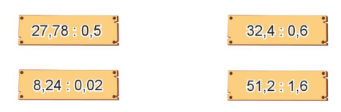  Đếm xem có bao nhiêu chữ số ở phần thập phân của số chia thì chuyển dấu phẩy ở số bị chia sang bên phải bấy nhiêu chữ số để đưa về phép chia cho số tự nhiên.  - Tổ chức trò chơi: Truyền điện  - Nhận xét và kết luận.  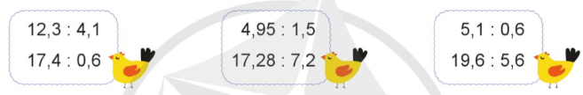  b) Học sinh thực hiện các thao tác:  1. Đặt tính chia.  2. Đếm xem có bao nhiêu chữ số ở phần thập phân của số chia, sau đó chuyển dấu phẩy ở số bị chia sang bên phải bấy nhiêu chữ số.  3. Bỏ dấu phẩy ở số chia rồi thực hiện phép chia như chia cho số tự nhiên.  - GV kiểm tra từng phép tính và nhận xét. | - HS suy nghĩ và trả lời qua trò chơi truyền điện.  - HS thực hiện các phép tính vào vở.  - HS trình bày phép tính lên bảng. Các bạn bên dưới nhận xét.  - HS đổi vở, kiểm tra chéo.
 | Bài 2. Thực hiện phép chia và kiểm tra kết quả lại bằng phép nhân.  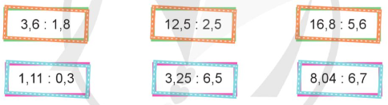  - Nêu yêu cầu của bài toán.  + Đặt tính chia.  + Chia một số thập phân cho một số thập phân.  + Sử dụng phép nhân để kiểm tra lại kết quả.  - GV tạo cơ hội cho HS được tương tác tích cực. | - HS tự làm các bài tập cho trong SGK rồi đổi vở kiểm tra chéo, nói cách làm cho bạn nghe.
 | Bài 3. Nền nhà một căn phòng có dạng hình chữ nhật với diện tích là 17,76 m², chiều dài là 4,8 m. Tính chiều rộng nền nhà đó.  *Mục tiêu: Củng cố kĩ năng giải bài toán liên quan đến phép chia một số thập phân cho một số thập phân.  Bài giải  Chiều rộng nền nhà dó là:  17,76 : 4,8 = 3,7 (m)  Đáp số: 3,7 m.  - GV nhận xét và kết luận. | - HS đọc đề bài, tìm hiểu đề, nói cho bạn nghe bài toán cho biết gì, bài toán hỏi gì; suy nghĩ lựa chọn phép tính để tìm câu trả lời cho bài toán đặt ra rồi trình bày bài giải.
5’ | 4. Hoạt động vận dụng  *Mục tiêu:  - Vận dụng giải quyết được một số bài toán thực tế liên quan đến phép chia một số thập phân cho một số thập phân.
 | * Cách tiến hành:  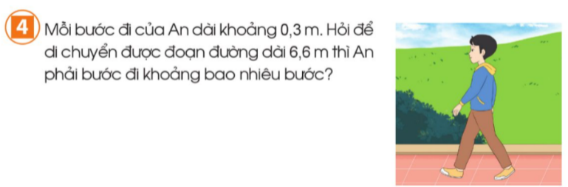  Bài 4.  - Nêu yêu cầu bài toán.  Bài giải  Số bước mà An phải bước để di chuyển dược đoạn dường dài 6.6 m là:  6,6 : 0,3 = 22 (bước)  Đáp số: 22 bước.  - GV nhận xét và kết luận. | - HS đọc đề bài và nêu yêu cầu.  - HS thảo luận nhóm 4 và hoàn thành bài vào vở.
2’ | 5. Hoạt động củng cố, nối tiếp  - Hôm nay, các em biết thêm được điều gì?  - Khi đặt tính và tính, các con cần lưu ý những gì? | - HS lắng nghe và trả lời câu hỏi.
IV. ĐIỀU CHỈNH SAU BÀI DẠY:
……………………………………………………………………………………………………….…………………………………………………………………………………

